„СЪБОР НА ПЧЕЛАРИТЕ В СТРАНДЖА“
24.08.2019г.
Гр. Малко Търново
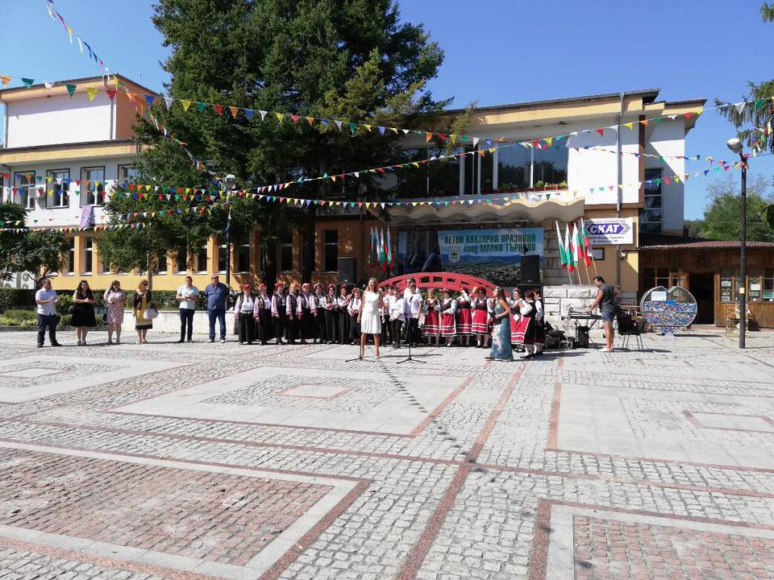
Областна дирекция „Земеделие“ Бургас, участва съвместно с Община Малко Търново и пчеларска ферма „Странджа“ в провеждането за първи път „Събор на пчеларите в Странджа“. Събитието беше част от 27-те Летни културни празници на гр. Малко Търново.
За пчеларите от региона, ОД “Земеделие“ Бургас изготви и предостави на земеделските стопани от региона на Странджа листовки с изискванията за регистрацията на животновъден обект-пчелин, изискванията и задълженията на пчеларите при регистрацията им като земеделски стопани. Насоки за кандидатстване по Националната програма по пчеларство и подмярка 6.3 от ПРСР получиха от НССЗ, а с възможностите за финансиране на одобрени проекти от ДФЗ бяха запознати от представител на Банка ДСК.
Изключително ценна информация, пчеларите от Странджа получиха от главен експерт Иванка Статкова от Дирекция “Политики по агрохранителната верига” на МЗХГ за Защитеното наименование за произход (ЗНП) „Странджански манов мед“/„Манов мед от Странджа“. Производителите на Странджански манов мед се информираха за ползите от регистрацията, за упражняването на официалния контрол върху производството, етикетиране и пускане на пазара на храни със защитени географски означения и на храни с традиционно специфичен характер, бяха подробно запознати с процедурата по кандидатстване на нов производител на ЗНП „Странджански манов мед“. Разбраха изискванията за условията за присъединяване към регистъра на производителите на продукта, условията, на които е необходимо да отговаря начина на отглеждане на пчелните семейства, изискванията по отношение състава на меда, метод на производство, начин на опаковане и етикетиране. Информираха се за етапите за обезпечаване на производството на манов мед.
Срещата на пчеларите в рамките на събора приключи с презентация на организаторите на Събора - Пчеларска ферма „Странджа“ в лицето на Димитър и Ралица - „Модерно пчеларство в Странджа и възможности за развитие на региона“. Митко и Ралица са семейство неуморни, активни и модерни пчелари, които полагат неимоверни усилия да работят последователно, ангажирано, прилагайки най-добрите европейски стандарти в разработването на нови технологии в пчеларството. Показват уважение и отдават заслужено признание на пчеларите от региона на Странджа и в тяхна чест и полза организираха провеждането на Събора. Желанието им беше отново да се говори за регистрацията на „Странджанския манов мед“ като защитено наименование за произход в Европейския регистър на защитените наименования за произход, защото благодарение на това продуктът може да се превърне в основен бизнес и начинание за пчеларите в региона, може да предложи добра конкурентна среда, която да определи бъдещето и да бъде гаранция за развитие на пчеларския сектор в Странджа. Допринася за развитието на местната икономика, като пчеларите получат добавена стойност по отношение на цената на този уникален продукт.
